首页部分：鲍永章

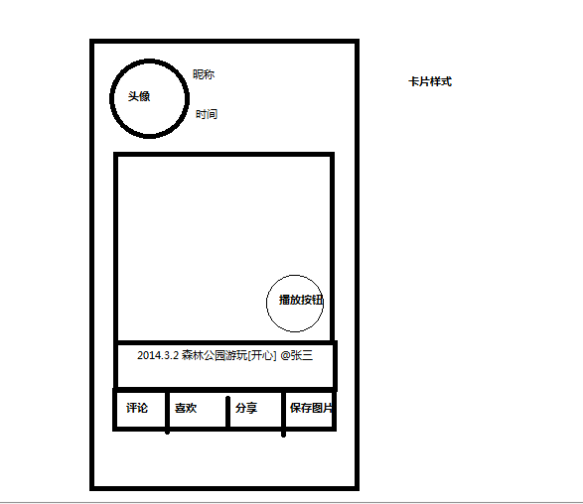

设置部分+菜单：尤泽红

(尤泽红)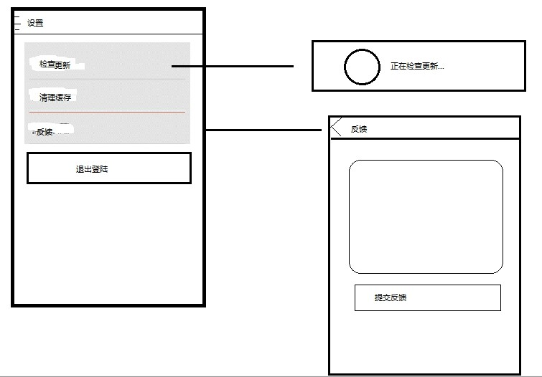

个人中心+个人设置：惠远航

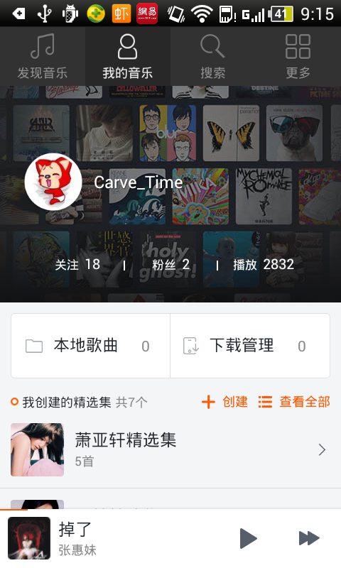

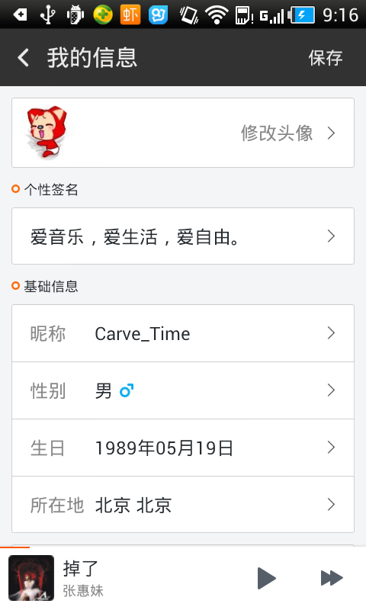

发布部分：闫晨玲 （两周）

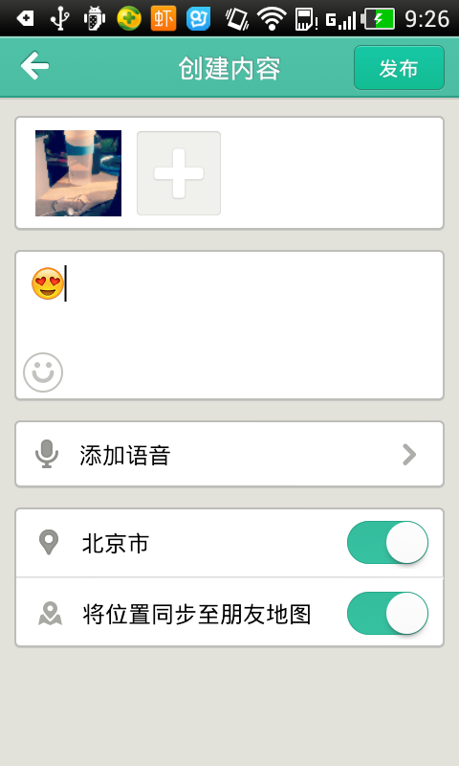

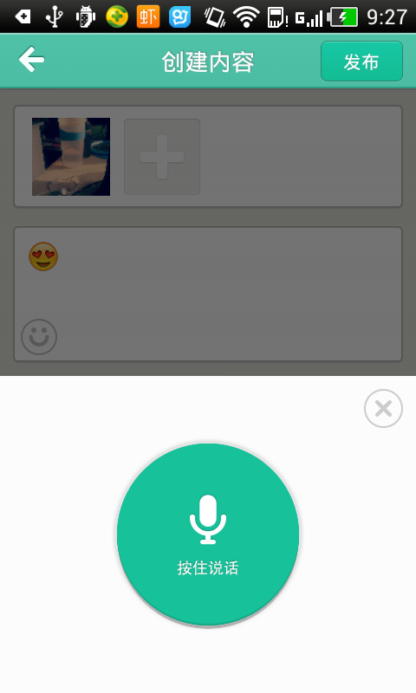

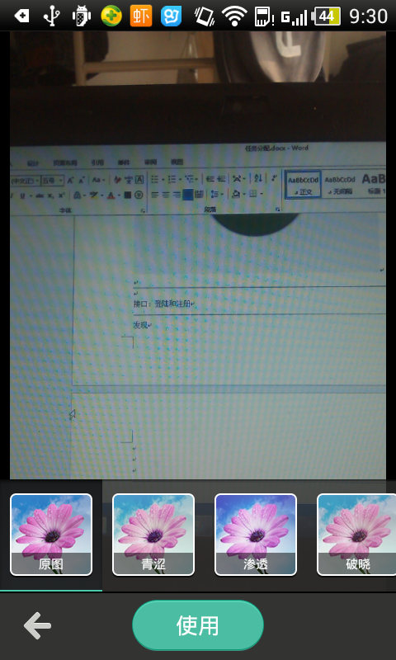

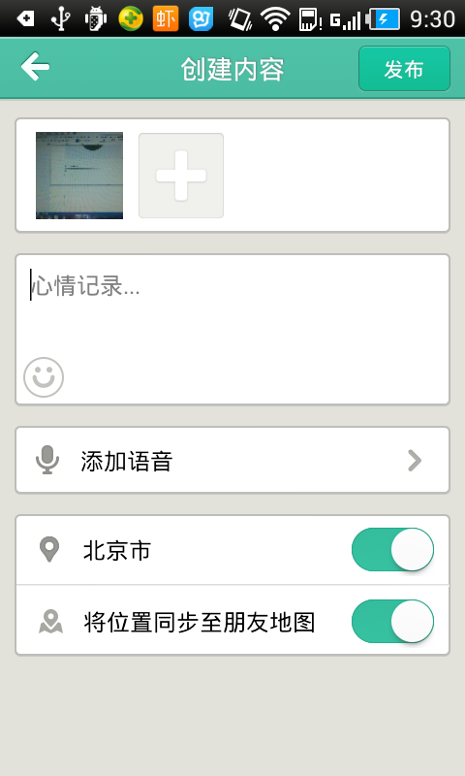

接口：登陆和注册 赵海军

---------------------------------------------------------------------------------------------------------------------------------

接口文档和离线数据编写：马林康

登陆功能实现

详情页面

接口：发布和首页反馈接口

草稿箱功能

发现

私信

---------------------------------------------------------------------------------------------------------------------------

---------------------------------------------------------------------------------------------------------------------------------

---------------------------------------------------------------------------------------------------------------------------------